《数字逻辑》（白中英）（第六版）
习题解答

第1章 开关理论基础

1、将下列十进制数化为二进制数和八进制数：
十进制 二进制 八进制
49 110001 61
53 110101 65
127 1111111 177
635 1001111011 1173
7.493 111.011111100 7.374
79.43 1001111.0110110 117.33

2、将下列二进制数转换成十进制数和八进制数：
二进制 十进制 八进制
1010 10 12
111101 61 75
1011100 92 134
0.10011 0.59375 0.46
101111 47 57
01101 13 15

3、将下列十进制数转换成8421BCD码：
1997=0001 1001 1001 0111
65.312=0110 0101.0011 0001 0010
3.1416=0011.0001 0100 0001 0110
0.9475=0.1001 0100 0111 0101

4、一个电路有三个输入端A、B、C，当其中有两个输入端为高电平时，输出X为高电平，试列出真值表，并写出X的逻辑表达式。
[解]： 先列出真值表，然后写出X的逻辑表达式
A B C | X
0 0 0  0 0 1  0 1 0  0 1 1  1 0 0  1 0 1  1 1 0  1 1 1 | 0  0  0  1  0  1  1  0
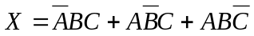

5、求下列函数的值：
当A,B,C为0,1,0时： 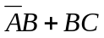=1
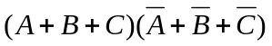=1
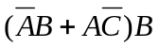=1

当A,B,C为1,1,0时： =0
=1
=1

当A,B,C为1,0,1时： =0
=1
=0

6、用真值表证明恒等式 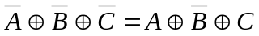 成立。
证明：
A B C | 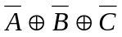 | 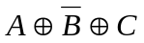
0 0 0  0 0 1  0 1 0  0 1 1  1 0 0  1 0 1  1 1 0  1 1 1 | 0  1  1  0  1  0  0  1 | 0  1  1  0  1  0  0  1
所以由真值表得证。

7、证明下列等式
（1）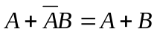
证明：左边=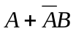
=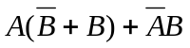
=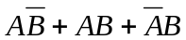
=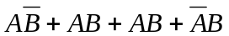
=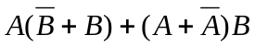
=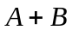
=右边
（2）
证明：左边= 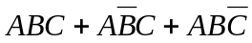
= 
=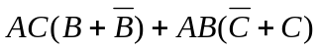
=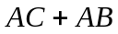
=右边
（3）
证明：左边=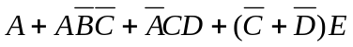
=A+CD+A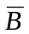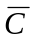+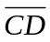E
=A+CD+E
=A+CD+E
=右边
（4） 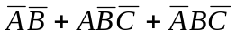=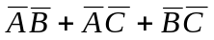
证明：左边=
=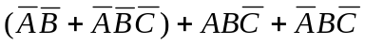
==右边

8、用布尔代数简化下列逻辑函数
（1）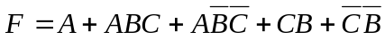
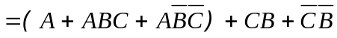
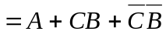
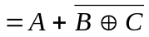
（2）
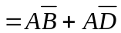
（3）
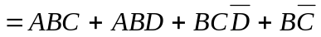
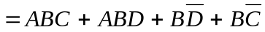
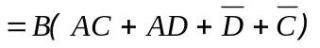
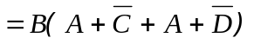
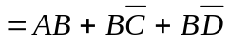
（4）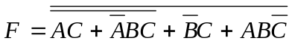
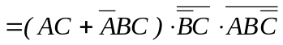
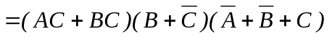
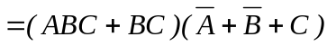
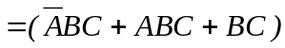
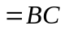
10、用卡诺图化简下列各式
（1）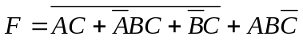
BC  A | 00 | 01 | 11 | 10
0 | 1 | 0 | 0 | 1
1 | 1 | 0 | 0 | 1
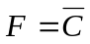
说明：卡诺图中标有0的格子代表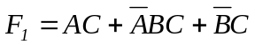，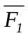则是标有0之外的其余格子。
（2）
CD  AB | 00 | 01 | 11 | 10
00
01
11 | 1 |  |  | 1
10 | 1 | 1 | 1 | 1
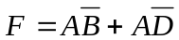
（3）F(A,B,C,D)=∑m(0,1,2,5,6,7,8,9,13,14)
CD  AB | 00 | 01 | 11 | 10
00 | 1 | 1 |  | 1
01 |  | 1 | 1 | 1
11 |  | 1 |  | 1
10 | 1 | 1
（4）F(A,B,C,D)=∑m(0, 13,14,15)+∑φ(1,2,3,9,10,11)
CD  AB | 00 | 01 | 11 | 10
00 | 1 | φ | φ | φ
01
11 |  | 1 | 1 | 1
10 |  | φ | φ | φ
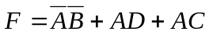
11、用与非门实现下列函数，并画出逻辑图。
（1）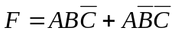
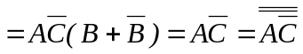
（2）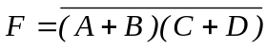
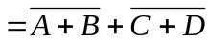
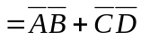
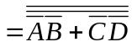
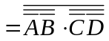
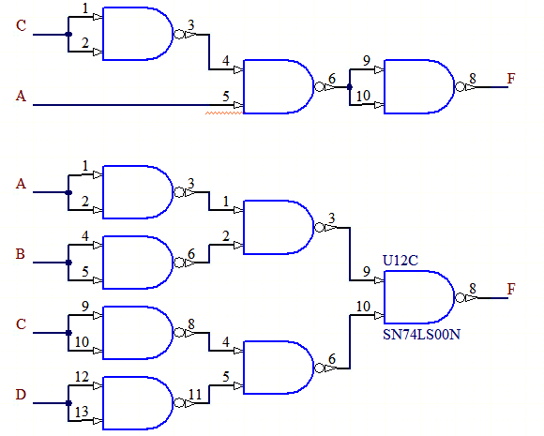

12、画出F₁和F₂的波形图
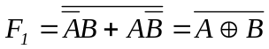
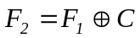
A
B
C
F₁
F₂

第2章 组合逻辑
1、分析图P2.1所示的逻辑电路。
1）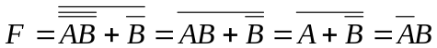
2）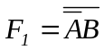
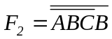
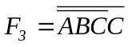
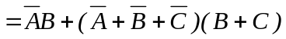
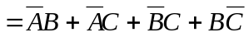

4、分析P2.3所示逻辑电路图的功能。
1）用逐级电平推导法：
F=0 ➔ F_{i}=0 ➔ 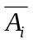=1 ➔ A_{i}=0
2）列写布尔代数法：
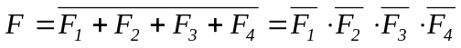
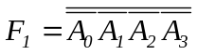
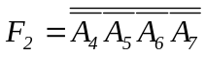
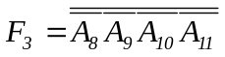
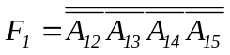
可见，当A₀～A₁₅均为0时，F=1。

5、分析图P2.5所示的逻辑电路。
显然，这是一个四选一数据选择器，其中A₁、A₀为选择控制输入：
A₁A₀=00时，F=X₀
A₁A₀=01时，F=X₁
A₁A₀=10时，F=X₂
A₁A₀=11时，F=X₃

6、图P2.6为两种十进制代码转换器，输入为余三码，分析输出是什么代码？
1）逻辑表达式：
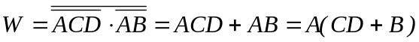
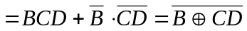
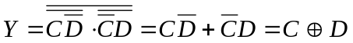
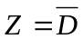
2）真值表：
A B C D | W X Y Z
0 0 1 1  0 1 0 0  0 1 0 1  0 1 1 0  0 1 1 1  1 0 0 0  1 0 0 1  1 0 1 0  1 0 1 1  1 1 0 0 | 0 0 0 0  0 0 0 1  0 0 1 0  0 0 1 1  0 1 0 0  0 1 0 1  0 1 1 0  0 1 1 1  1 0 0 0  1 0 0 1
由真值表可知，该电路为余三码到8421BCD码转换电路。
7、分析图P2.7所示代码转换电路的功能。
1）逻辑表达式：
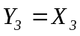
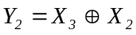
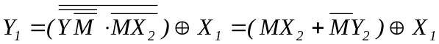
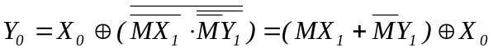
当M=1时：
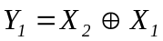
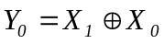
当M=0时：
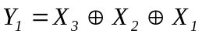
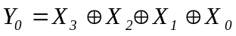
2）真值表
M=1时的真值表 M=0时的真值表
X₃ X₂ X₁ X₀ | Y₃ Y₂ Y₁ Y₀ |  | X₃ X₂ X₁ X₀ | Y₃ Y₂ Y₁ Y₀
0 0 0 0  0 0 0 1  0 0 1 0  0 0 1 1  0 1 0 0  0 1 0 1  0 1 1 0  0 1 1 1  1 0 0 0  1 0 0 1  1 0 1 0  1 0 1 1  1 1 0 0  1 1 0 1  1 1 1 0  1 1 1 1 | 0 0 0 0  0 0 0 1  0 0 1 1  0 0 1 0  0 1 1 0  0 1 1 1  0 1 0 1  0 1 0 0  1 1 0 0  1 1 0 1  1 1 1 1  1 1 1 0  1 0 1 0  1 0 1 1  1 0 0 1  1 0 0 0 |  | 0 0 0 0  0 0 0 1  0 0 1 1  0 0 1 0  0 1 1 0  0 1 1 1  0 1 0 1  0 1 0 0  1 1 0 0  1 1 0 1  1 1 1 1  1 1 1 0  1 0 1 0  1 0 1 1  1 0 0 1  1 0 0 0 | 0 0 0 0  0 0 0 1  0 0 1 0  0 0 1 1  0 1 0 0  0 1 0 1  0 1 1 0  0 1 1 1  1 0 0 0  1 0 0 1  1 0 1 0  1 0 1 1  1 1 0 0  1 1 0 1  1 1 1 0  1 1 1 1
8421码 ➔ 循环码 循环码 ➔ 8421码

8、已知输入信号A, B, C, D信号的波形如图P2.8所示，设计产生输出F波形的组合逻辑电路。
1）真值简表（只列出F=1的情况）
A B C D | F
0 0 0 1  0 0 1 1  0 1 0 0  0 1 0 1  1 0 0 0  1 0 0 1  1 0 1 0  1 0 1 1  1 1 0 0 | 1  1  1  1  1  1  1  1  1
2）逻辑表达式
F=∑m(1,3,4,5,8,9,10,11,12)
CD  AB | 00 | 01 | 11 | 10
00 |  | 1 | 1
01 | 1 | 1
11 | 1
10 | 1 | 1 | 1 | 1
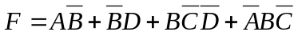
3）逻辑电路图（略）
9、【解】
1）真值表（输入“1”表示不正常，输出“1”表示亮）
A B C | F_{R} F_{Y} F_{G}
0 0 0  0 0 1  0 1 0  0 1 1  1 0 0  1 0 1  1 1 0  1 1 1 | 0 0 1  1 0 0  1 0 0  0 1 0  1 0 0  0 1 0  0 1 0  1 1 0
2）逻辑表达式
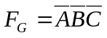
3）逻辑电路图（略）
19、【解】
1）真值表（输入“1”表示按下，输出F=表示开锁，G=1表示报警）
A B C | F G
0 0 0  0 0 1  0 1 0  0 1 1  1 0 0  1 0 1  1 1 0  1 1 1 | 0 0  0 1  0 1  0 1  0 0  1 0  1 0  1 0
2）逻辑表达式
3）逻辑电路图（略）

第3章 时序逻辑
7．【解】
1）激励方程
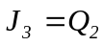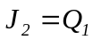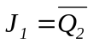
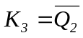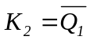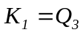
2）状态转移表
现态PS  Q₃^{n} Q₂^{n} Q₁^{n} | 激励条件  J₃ K₃ J₂ K₂ J₁ K₁ | 次态  Q₃^{n+1} Q₂^{n+1} Q₁^{n+1}
0 0 0  0 0 1  0 1 1  1 1 1  1 1 0  1 0 0  0 1 0  1 0 1 | 0 1 0 1 1 0  0 1 1 0 1 0  1 0 1 0 0 0  1 0 1 0 0 1  1 0 0 1 0 1  0 1 0 1 1 1  1 0 0 1 0 0  0 1 1 0 0 1 | 0 0 1  0 1 1  1 1 1  1 1 0  1 0 0  0 0 1  1 0 0  0 1 0
3）状态转移图（简图）
由状态转移表可知，电路只形成一个封闭的循环，因此能够自启动。
101→010┐
↓
000→001→011→111→110→100 ┐
↑ │
└──────────┘

8．【解】
1）状态方程
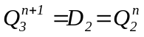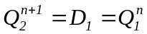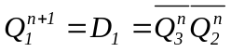
2）状态转移表
现态PS  Q₃^{n} Q₂^{n} Q₁^{n} | 次态  Q₃^{n+1} Q₂^{n+1} Q₁^{n+1}
0 0 0  0 0 1  0 1 1  1 1 0  1 0 0  0 1 0  1 0 1  1 1 1 | 0 0 1  0 1 1  1 1 0  1 0 0  0 0 0  1 0 0  0 1 0  1 1 0
3）状态转移图（简图）
111┐ ┌101←010
↓ ↓
000→001→011→110→100┐
↑ │
└──────────┘

9．【解】
1）状态编码
采用常规的计数器法，须3个触发器。
2）状态转移表
计数器有6个状态，状态010和110未使用，可令这2个状态的次态为已使用的6个状态之一。
现态PS  Q₃^{n} Q₂^{n} Q₁^{n} | 次态  Q₃^{n+1} Q₂^{n+1} Q₁^{n+1} | 激励条件  D₃ D₂ D₁
0 0 0  0 0 1  0 1 1  1 1 1  1 0 1  1 0 0  0 1 0  1 1 0 | 0 0 1  0 1 1  1 1 1  1 0 1  1 0 0  0 0 0  0 0 0  0 0 0 | 0 0 1  0 1 1  1 1 1  1 0 1  1 0 0  0 0 0  0 0 0  0 0 0
3）激励方程
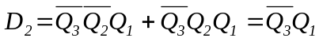
4）电路图（略）

13．【解】
1）输出方程
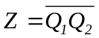
2）激励方程
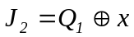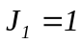
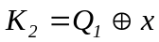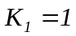
3）状态转移表
输入  x | 现态PS  Q₂^{n} Q₁^{n} | 激励条件  J₂ K₂ J₁ K₁ | 次态  Q₂^{n+1} Q₁^{n+1} | 输出  Z
0  0  0  0 | 0 0  0 1  1 0  1 1 | 0 0 1 1  1 1 1 1  0 0 1 1  1 1 1 1 | 0 1  1 0  1 1  0 0 | 1  1  1  0
1  1  1  1 | 0 0  1 1  1 0  0 1 | 1 1 1 1  0 0 1 1  1 1 1 1  0 0 1 1 | 1 1  1 0  0 1  0 0 | 1  0  1  1
4）状态转移图（简图）
x=0时，为加法计数器
x=1时，为减法计数器

16．【解】
1）由波形图可知，电路有7个状态。
2）状态表
Q₃ Q₂ Q₁
0 1 1
1 1 1
1 1 0
1 0 0
0 1 0
1 0 1
0 0 1
3）状态转移表
状态000没有在波形图中出现，为了让电路能够自启动，可令上述7个状态中任意一个作为状态000的次态。
现态PS  Q₃^{n} Q₂^{n} Q₁^{n} | 次态  Q₃^{n+1} Q₂^{n+1} Q₁^{n+1} | 激励条件  D₃ D₂ D₁
0 1 1  1 1 1  1 1 0  1 0 0  0 1 0  1 0 1  0 0 1  0 0 0 | 1 1 1  1 1 0  1 0 0  0 1 0  1 0 1  0 0 1  0 1 1  x x x | 1 1 1  1 1 0  1 0 0  0 1 0  1 0 1  0 0 1  0 1 1  x x x
4）激励函数（下边表达式中的φ为最小项000）
D₃=∑(3,7,6,2) + φ = 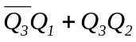
D₂=∑(3,7,4,1) + φ = 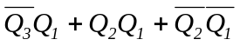
D₁=∑(3,2,5,1) + φ = 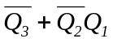
在利用卡诺图化简中，D₂和D₁使用了任意项“000”，故状态000的次态为011。
5）电路图（略）

19．【解】
1）状态编码
时序机有4个状态，用2个D触发器表示，并设S₀=00，S₁=01，S₂=10，S₃=11。
2）状态转移表
现态PS  Q₂^{n} Q₁^{n} | 次态  Q₂^{n+1} Q₁^{n+1} | 转换条件  k
0 0 | 0 0  0 1 | k
0 1 | 0 1  1 0 | k
1 0 | 1 0  1 1 | k
1 1 | 1 1  0 0 | k
3）激励函数
4）逻辑电路图（略）

